**组成原理实验课程第 六 次实验报告**

|  |  |  |  |  |  |
| --- | --- | --- | --- | --- | --- |
| 实验名称 | 单周期CPU实现 | | | 班级 | 李涛老师 |
| 学生姓名 | 张洋 | 学号 | 2111460 | 指导老师 | 董前琨老师 |
| 实验地点 | 津南实验楼A306 | | 实验时间 | 5月30日 18：30 – 20：30 | |

1. **实验目的**

1. 理解MIPS指令结构，理解MIPS指令集中常用指令的功能和编码，学会对这些指令进行归纳分类。

2. 了解熟悉MIPS体系的处理器结构，如延迟槽，哈佛结构的概念。

3. 熟悉并掌握单周期CPU的原理和设计。

4. 进一步加强运用verilog语言进行电路设计的能力。

5. 为后续设计多周期cpu的实验打下基础。

1. **实验内容说明**

1. 学习MIPS指令集，深入理解常用指令的功能和编码，并进行归纳确定处理器各部件的控制码，比如使用何种ALU运算，是否写寄存器堆等。

2. 确定自己本次实验中的准备实现的MIPS指令，要求至少实现一条load指令、一条store指令、10条基础运算指令、一条跳转指令。其中基础运算指令最好包含多种类型的操作，必须包含一条加法和一条减法指令。不考虑指令可能产生异常的情况。单周期CPU的实验重点是搭建出一个CPU架构，为避免被繁琐的指令所困惑，建议在单周期CPU实验中只实现十几条指令。

3. 单周期CPU是指一条指令的所有操作在一个时钟周期内执行完。设计中所有寄存器和存储器都是异步读同步写的，即读出数据不需要时钟控制，但写入数据需时钟控制。

故单周期CPU的运作即：在一个时钟周期内，根据PC值从指令ROM中读出相应的指令，将指令译码后从寄存器堆中读出需要的操作数，送往ALU模块，ALU模块运算得到结果。

如果是store指令，则ALU运算结果为数据存储的地址，就向数据RAM发出写请求，在下一个时钟上升沿真正写入到数据存储器。

如果是load指令，则ALU运算结果为数据存储的地址，根据该值从数据存RAM中读出数据，送往寄存器堆根据目的寄存器发出写请求，在下一个时钟上升沿真正写入到寄存器堆中。

如果非load/store操作，若有写寄存器堆的操作，则直接将ALU运算结果送往寄存器堆根据目的寄存器发出写请求，在下一个时钟上升沿真正写入到寄存器堆中。

4. 完成单周期CPU实验的复现，并进行实验箱验证。

5. 分别添加一种R型指令和I型指令，并进行实验箱验证。

1. **实验原理图**



图1 单周期CPU的实现框图

1. **单周期CPU的指令执行过程**

单周期CPU能够执行MIPS指令集系统的一个子集，共16条指令，包括存储访问指令、运算指令、跳转指令。

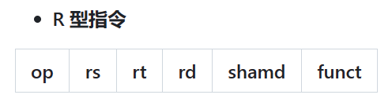

（1） 从指令存储器中取指令，更新 PC 。

（2）ALU 根据 funct 字段确定 ALU 的功能。

（3）从寄存器堆中读出寄存器 rs 和 rt。

（4）ALU 根据 2 中确定的功能，对从寄存器堆读出的数据进行操作。

（5）将运算结果写入到 rd 字段对应的目标寄存器。

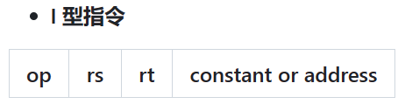

（1）存取指令：

a. 从指令存储器中取指令，更新 PC 。

b. ALU 根据 op 字段确定 ALU 的功能。

c. 从寄存器堆中读出寄存器 rs 的值，并将其与符号扩展后的指令低16位立即数的值相加。

d. 若为存储指令，则将 rt 寄存器中的值存到上步相加得到的存储器地址；

e. 若为取数指令，则将 上步所得存储器地址里所存的数据放到 rt 目标寄存器中。

(2) 分支指令：

a. 从指令存储器中取指令，更新 PC 。

b. 从寄存器堆中读出寄存器 rs 和 rt 的值。

c. 将所读寄存器的两值相减。

d. 根据上步的结果是否为0，将 PC+4 的值或 address 字段所对应地址存入PC中。

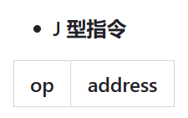

(1) 从指令存储器中取指令，更新 PC 。

(2) 取出 address 字段，作为目标跳转地址。

(3) 将目标跳转地址存入PC中。

**5、 实验步骤**

（1）复现单周期CPU

按照指导手册操作，复现单周期CPU，理解单周期CPU的指令执行过程。

（2）添加一条R型指令和一条I型指令

选择按位同或操作作为添加的R型指令，低位加载操作作为添加的I型指令。

**修改后的代码（修改处标红）**

**1.single_cycle_cpu.v**

（1）实现指令列表

wire inst_ADDU, inst_SUBU , inst_SLT, inst_AND;

wire inst_NOR , inst_OR , inst_XOR, inst_SLL;

wire inst_SRL , inst_ADDIU, inst_BEQ, inst_BNE;

wire inst_LW , inst_SW , inst_LUI, inst_J;

//将添加的两个操作添加到指令列表中

//inst_NXOR 表示按位同或操作

//inst_HUI 表示低位加载操作

wire inst_NXOR, inst_HUI;

assign inst_ADDU = op_zero & sa_zero & (funct == 6'b100001);// 无符号加法

assign inst_SUBU = op_zero & sa_zero & (funct == 6'b100011);// 无符号减法

assign inst_SLT = op_zero & sa_zero & (funct == 6'b101010);// 小于则置位

assign inst_AND = op_zero & sa_zero & (funct == 6'b100100);// 逻辑与运算

assign inst_NOR = op_zero & sa_zero & (funct == 6'b100111);// 逻辑或非运算

assign inst_OR = op_zero & sa_zero & (funct == 6'b100101);// 逻辑或运算

assign inst_XOR = op_zero & sa_zero & (funct == 6'b100110);// 逻辑异或运算

assign inst_SLL = op_zero & (rs==5'd0) & (funct == 6'b000000);// 逻辑左移

assign inst_SRL = op_zero & (rs==5'd0) & (funct == 6'b000010);// 逻辑右移

assign inst_ADDIU = (op == 6'b001001); // 立即数无符号加法

assign inst_BEQ = (op == 6'b000100); // 判断相等跳转

assign inst_BNE = (op == 6'b000101); // 判断不等跳转

assign inst_LW = (op == 6'b100011); // 从内存装载

assign inst_SW = (op == 6'b101011); // 向内存存储

assign inst_LUI = (op == 6'b001111); // 立即数装载高半字节

assign inst_J = (op == 6'b000010); // 直接跳转

assign inst_NXOR = (op == 6'b110001); // 逻辑同或运算

assign inst_HUI = (op == 6'b110000); // 立即数装载低半字节

（2）传递到执行模块的ALU源操作数和操作码

wire inst_add, inst_sub, inst_slt,inst_sltu;

wire inst_and, inst_nor, inst_or, inst_xor;

wire inst_sll, inst_srl, inst_sra,inst_lui;

wire inst_nxor,inst_hui;

assign inst_add = inst_ADDU | inst_ADDIU | inst_LW | inst_SW; // 做加法运算指令

assign inst_sub = inst_SUBU; // 减法

assign inst_slt = inst_SLT; // 小于置位

assign inst_sltu= 1'b0; // 暂未实现

assign inst_and = inst_AND; // 逻辑与

assign inst_nor = inst_NOR; // 逻辑或非

assign inst_or = inst_OR; // 逻辑或

assign inst_xor = inst_XOR; // 逻辑异或

assign inst_sll = inst_SLL; // 逻辑左移

assign inst_srl = inst_SRL; // 逻辑右移

assign inst_sra = 1'b0; // 暂未实现

assign inst_lui = inst_LUI; // 立即数装载高位

assign inst_nxor= inst_NXOR; // 逻辑同或

assign inst_hui = inst_HUI; // 立即数装载低位

（3）修改立即数拓展指令

assign inst_imm_sign = inst_ADDIU | inst_LUI | inst_LW | inst_SW | inst_HUI;

（4）添加独热编码

assign alu_control = {inst_add, // ALU操作码，独热编码

inst_sub,

inst_slt,

inst_sltu,

inst_and,

inst_nor,

inst_or,

inst_xor,

inst_sll,

inst_srl,

inst_sra,

inst_lui,

inst_nxor,

inst_hui};

（5）修改寄存器的写回值

assign inst_wdest_rd = inst_ADDU | inst_SUBU | inst_SLT | inst_AND | inst_NOR

| inst_OR | inst_XOR | inst_SLL | inst_SRL | inst_NXOR;

**2.alu.v**

（1）拓展alu控制信号

input [13:0] alu_control, // ALU控制信号

（2）添加独热码

// ALU控制信号，独热码

wire alu_add; //加法操作

wire alu_sub; //减法操作

wire alu_slt; //有符号比较，小于置位，复用加法器做减法

wire alu_sltu; //无符号比较，小于置位，复用加法器做减法

wire alu_and; //按位与

wire alu_nor; //按位或非

wire alu_or; //按位或

wire alu_xor; //按位异或

wire alu_sll; //逻辑左移

wire alu_srl; //逻辑右移

wire alu_sra; //算术右移

wire alu_lui; //高位加载

wire alu_nxor; //按位同或

wire alu_hui; //低位加载

assign alu_hui = alu_control[13];

assign alu_nxor = alu_control[12];

assign alu_add = alu_control[11];

assign alu_sub = alu_control[10];

assign alu_slt = alu_control[ 9];

assign alu_sltu = alu_control[ 8];

assign alu_and = alu_control[ 7];

assign alu_nor = alu_control[ 6];

assign alu_or = alu_control[ 5];

assign alu_xor = alu_control[ 4];

assign alu_sll = alu_control[ 3];

assign alu_srl = alu_control[ 2];

assign alu_sra = alu_control[ 1];

assign alu_lui = alu_control[ 0];

（3）添加结果信号

wire [31:0] add_sub_result;

wire [31:0] slt_result;

wire [31:0] sltu_result;

wire [31:0] and_result;

wire [31:0] nor_result;

wire [31:0] or_result;

wire [31:0] xor_result;

wire [31:0] sll_result;

wire [31:0] srl_result;

wire [31:0] sra_result;

wire [31:0] lui_result;

wire [31:0] nxor_result;

wire [31:0] hui_result;

（4）添加运算逻辑

assign and_result = alu_src1 & alu_src2; // 与结果为两数按位与

assign or_result = alu_src1 | alu_src2; // 或结果为两数按位或

assign nor_result = ~or_result; // 或非结果为或结果按位取反

assign xor_result = alu_src1 ^ alu_src2; // 异或结果为两数按位异或

assign lui_result = {alu_src2[15:0], 16'd0}; // 立即数装载结果为立即数移位至高半字节

assign nxor_result= ~xor_result; // 同或结果为异或结果按位取反

assign hui_result = {16'd0, alu_src2[15:0]}; // 立即数装载结果为立即数移位至低半字节

（5）选择相应结果输出

assign alu_result = (alu_add|alu_sub) ? add_sub_result[31:0] :

alu_slt ? slt_result :

alu_sltu ? sltu_result :

alu_and ? and_result :

alu_nor ? nor_result :

alu_or ? or_result :

alu_xor ? xor_result :

alu_sll ? sll_result :

alu_srl ? srl_result :

alu_sra ? sra_result :

alu_lui ? lui_result :

alu_nxor ? nxor_result:

alu_hui ? hui_result :

32'd0;

**3.inst_rom.v**

添加指令

assign inst_rom[ 0] = 32'h24010001; // 00H: addiu $1 ,$0,#1 | $1 = 0000_0001H

assign inst_rom[ 1] = 32'h00011100; // 04H: sll $2 ,$1,#4 | $2 = 0000_0010H

assign inst_rom[ 2] = 32'h00411821; // 08H: addu $3 ,$2,$1 | $3 = 0000_0011H

assign inst_rom[ 3] = 32'h00022082; // 0CH: srl $4 ,$2,#2 | $4 = 0000_0004H

assign inst_rom[ 4] = 32'h00642823; // 10H: subu $5 ,$3,$4 | $5 = 0000_000DH

assign inst_rom[ 5] = 32'hAC250013; // 14H: sw $5 ,#19($1) | Mem[0000_0014H] = 0000_000DH

assign inst_rom[ 6] = 32'h00A23027; // 18H: nor $6 ,$5,$2 | $6 = FFFF_FFE2H

assign inst_rom[ 7] = 32'h00C33825; // 1CH: or $7 ,$6,$3 | $7 = FFFF_FFF3H

assign inst_rom[ 8] = 32'h00E64026; // 20H: xor $8 ,$7,$6 | $8 = 0000_0011H

assign inst_rom[ 9] = 32'hAC08001C; // 24H: sw $8 ,#28($0) | Mem[0000_001CH] = 0000_0011H

assign inst_rom[10] = 32'h00C7482A; // 28H: slt $9 ,$6,$7 | $9 = 0000_0001H

assign inst_rom[11] = 32'h00C78631; // 2CH: nxor $13,$6,$7 | $13 = FFFF_FFEEH

assign inst_rom[12] = 32'hC00E000E; // 30H: hui $14,#14 | $14 = 0000_000EH

**6、 实验结果分析**

**(1)复现单周期CPU**

**a.执行6条指令**

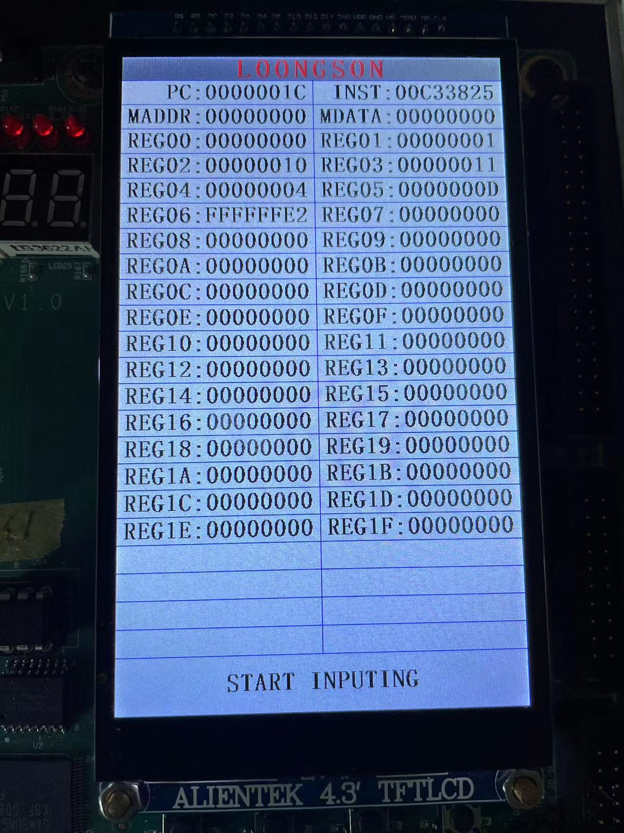

对应的第六条指令REG06=FFFFFFE2，还没有执行第七条指令，所以REG07=00000000，结果正确。

**b.执行全部指令**

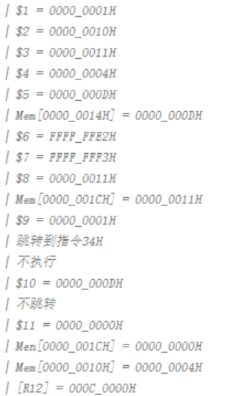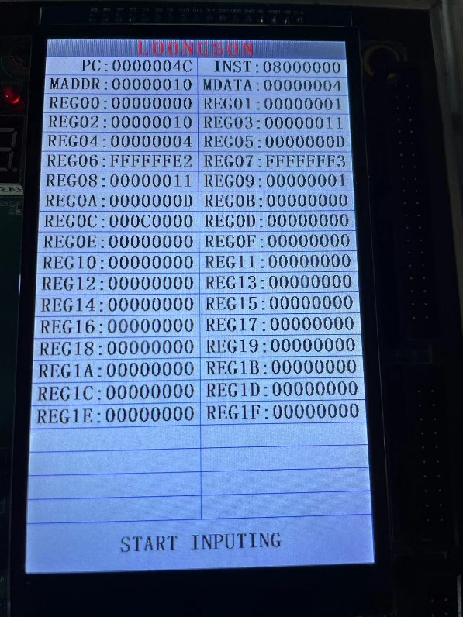

实验箱上的结果与理论结果一直，并且查询Mem[00000010]=00000004，结果正确。

**（2）添加指令后验证**

**a.执行按位同或操作**

|  |
| --- |
| assign inst_rom[11] = 32'h00C78631; // 2CH: nxor $13,$6,$7 | $13 = FFFF_FFEEH |

当第11条指令执行时，指令编码为0x00C75031，表示将$6和$7进行按位同或运算，将得到的结果存入$13中。根据之前汇编代码得出的结果，$6的值为0xFFFFFFE2，$7的值为0xFFFFFFF3，运算得到的结果为0xFFFFFFEE，所以REG0D中的值应该为0xFFFFFFEE。

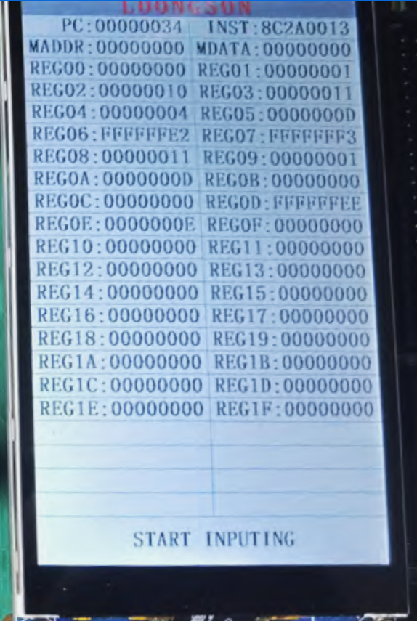

结果正确。

**b. 执行低位加载操作**

|  |
| --- |
| assign inst_rom[12] = 32'hC00E000E; // 30H: hui $14,#14 | $14 = 0000_000EH |

当第12条指令执行时，指令编码为0xC00E000E，表示将立即数14按低位加载的模式加载到寄存器$14中。REG0E中的值应为0x0000000E。



结果正确。

**7、 总结感想**

本次实验是复现单周期CPU，并添加一条R型指令和一条I型指令。通过实验，我深刻理解了单周期CPU的指令执行过程，同时也学会了如何添加新的指令。

在实验过程中，我首先按照指导手册操作，复现了单周期CPU。通过对单周期CPU的各个模块的理解，我深入了解了单周期CPU的指令执行过程，包括指令的取指、指令的译码、指令的执行、数据的读写等过程。这些过程相互协作，最终完成了指令的执行。

接着，我添加了一条R型指令和一条I型指令。我选择了按位同或操作作为添加的R型指令，低位加载操作作为添加的I型指令。通过对指令的添加，我深入了解了指令的格式和指令的编码方式。同时，我也学会了如何在单周期CPU中添加新的指令，这对我理解CPU的指令集和指令的执行过程有着重要的意义。

总之，本次实验让我深刻理解了单周期CPU的指令执行过程，同时也学会了如何添加新的指令。这对我今后的学习和研究都有着重要的意义。